El Río Hortega obtiene el certificado de Fase 2D de acreditación IHAN por su apoyo a la lactancia materna exclusiva

VALLADOLID, 6 (EUROPA PRESS)
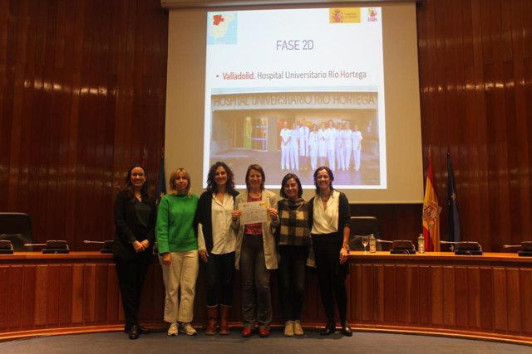
Recogen el certificado de Fase 2D de acreditación IHAN.© RÍO HORTEGA
El Río Hortega cuenta con el Comité de Lactancia materna del ASVAO desde el año 2016 y lleva trabajando desde entonces "de manera continua en implantar, fortalecer y ampliar las prácticas de protección, promoción y apoyo a la lactancia materna exclusiva desde el nacimiento".
Además, cuenta con profesionales de distintas categorías, tanto de atención primaria como especializada, con el fin de dotarle de un "enfoque multidisciplinar" que cubra todas las necesidades de las madres y los bebés a este respecto.
El HURH y el HUBU son los dos hospitales de Castilla y León que cuentan con este reconocimiento y este logro demuestra que el hospital "está comprometido" con las prácticas que protegen, promueven y apoyan la lactancia materna exclusiva desde el nacimiento.
La acreditación IHAN se consigue después de haber superado un total de cuatro fases y el HURH ya ha conseguido acreditar la segunda, la Fase 1D de la IHAN la consiguió en el año 2017. Y, por eso, Lucía Zuñiga, subdirectora de Enfermería de Atención Especializada; Nerea Rodríguez, matrona; Aida de la Huerga, neonatóloga y coordinadora de la acreditación IHAN en el HURH y Sonia Caserío, jefa de la Unidad de Neonatología del hospital se han desplazado a Madrid, en representación de todos los trabajadores del Área de Salud Valladolid Oeste (ASVAO) implicados en este proyecto a recoger esta certificación.

